实验报告总结

学号：117060400224 姓名：淦苏莉 班级：应用统计2班

实验名称：Python程序实例操作

实验要求：了解Python语言函数库turtle及其基本用法

实验事例展示：

1. 绘制一条颜色会发生变化的蟒蛇

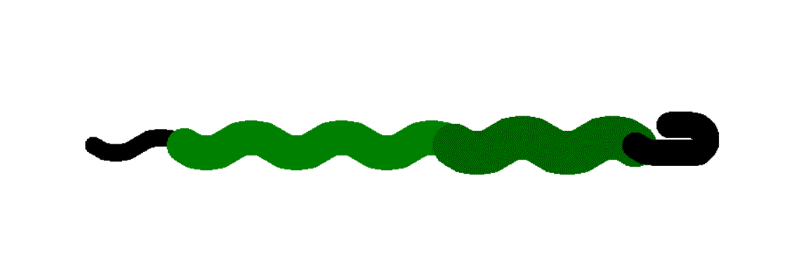

1. 等边三角形和叠加三角形

等边三角形

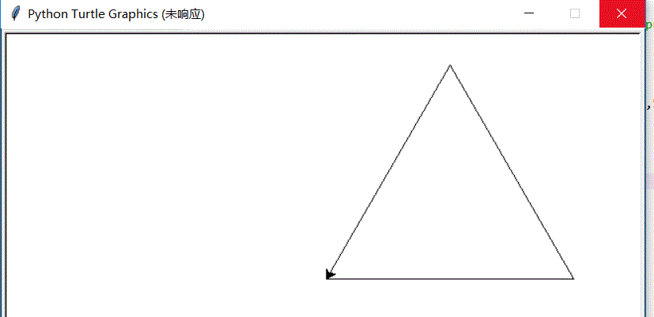

叠加三角形

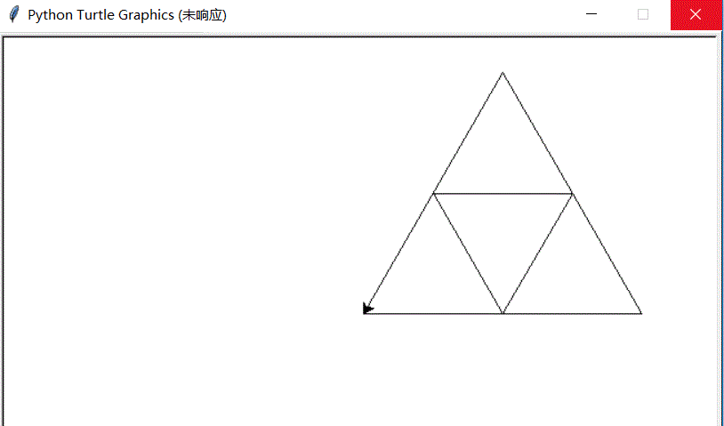

三、六角形的绘制

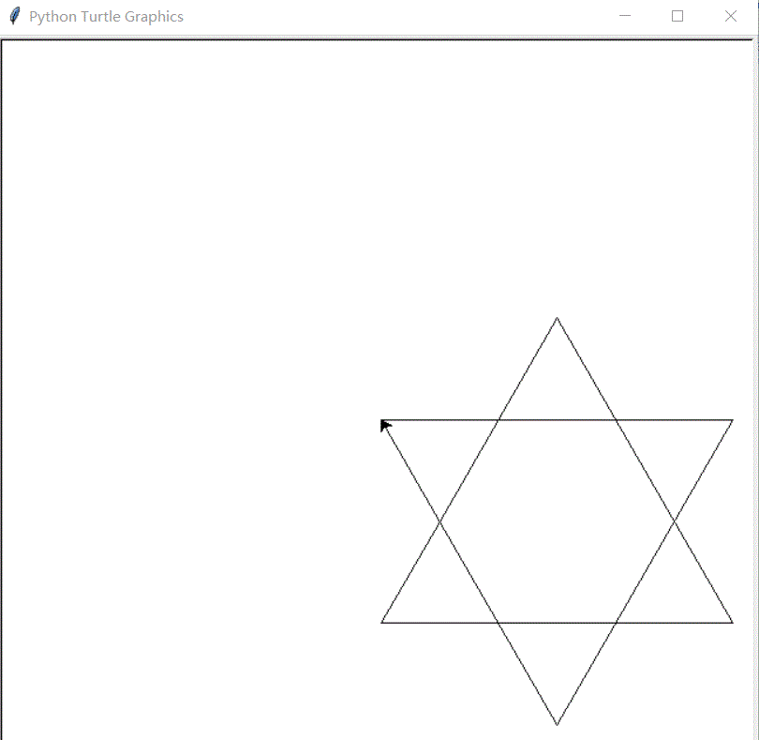

总结：这一章实验主要学习了turtle函数库的应用，利用turtle实现对直线行走、左转弯、、右转弯、笔的粗细和笔的颜色的改变。